Aktywność ekonomiczna ludności w województwie świętokrzyskim w 1 kwartale 2026 r. (dane wstępne)
Ludność aktywna zawodowo w pierwszym kwartale 2026 r. stanowiła 55,1% ludności w wieku 15-89 lat. W porównaniu z pierwszym kwartałem 2025 r. wskaźnik ten zwiększył się o 0,1 p.proc. Wzrósł również wskaźnik zatrudnienia (o 0,3 p.proc.). Zmniejszyła się natomiast stopa bezrobocia (o 0,6 p.proc.). Mniej niż przed rokiem było biernych zawodowo – o 0,7%.
55,1%
Współczynnik aktywności zawodowej osób w wieku 15-89 lat
Tabl. 1. Podstawowe wyniki BAEL
Wyszczególnienie | 1 kwartał 2025 | 4 kwartał 2025 | 1 kwartał 2026
Aktywni zawodowo w tys. | 516 | 521 | 514
pracujący | 492 | 503 | 492
bezrobotni | 24 | 17 | 21
Bierni zawodowo w tys. | 423 | 415 | 420
Współczynnik aktywności zawodowej w % | 55,0 | 55,7 | 55,1
Wskaźnik zatrudnienia w % | 52,4 | 53,8 | 52,7
Stopa bezrobocia w % | 4,7 | 3,3 | 4,1

Aktywni zawodowo
W 1 kwartale 2026 r. liczba aktywnych zawodowo w województwie świętokrzyskim ukształtowała się na poziomie 514 tys. osób (o 0,4% mniej niż przed rokiem). Większość z nich (54,1%) stanowili mężczyźni. Zarówno w grupie mężczyzn, jak i kobiet liczba aktywnych zawodowo zmniejszyła się o 0,4%.
Spadek liczby aktywnych zawodowo odnotowano w miastach, podczas gdy na wsi była większa niż przed rokiem
Niższą niż przed rokiem liczbę aktywnych zawodowo odnotowano w miastach (o 2,6%). Na wsi liczba aktywnych zawodowo zwiększyła się natomiast o 1,0%. Udział mieszkańców obszarów wiejskich w liczbie aktywnych zawodowo wzrósł do 56,5%.
Współczynnik aktywności zawodowej ukształtował się na poziomie o 0,1 p.proc. wyższym niż rok wcześniej i wyniósł 55,1%. W podziale według płci zdecydowanie wyższą jego wartość nadal notowano wśród mężczyzn (61,6% wobec 49,0% u kobiet). Wyższy poziom odnotowano na wsi (56,9%). W miastach wskaźnik aktywności zawodowej wyniósł 52,6%. Większa wartość wskaźnika na wsi to efekt wysokiej aktywności ludności związanej z gospodarstwem rolnym. Współczynnik aktywności zawodowej w tej grupie wyniósł 72,0%, podczas gdy wśród mieszkańców wsi niezwiązanych z gospodarstwem rolnym – 49,7%.
Kierunek zmian współczynnika aktywności zawodowej różnicował wiek. Wzrost tego wskaźnika wystąpił wśród osób w wieku 55-89 lat (o 2,2 p.proc. do 26,4%) i 35-44 lata (o 2,1 p.proc. do 90,7%). W pozostałych grupach był wyraźnie mniejszy niż przed rokiem, a największy spadek wystąpił wśród osób w wieku 15-24 lat (o 4,6 p.proc. do 27,5%) i 25-34 lata (o 3,5 p.proc. do 81,4%).
Duże różnice aktywności ekonomicznej utrzymały się w zależności od wykształcenia badanych. Zdecydowanie najwyższy poziom współczynnika aktywności ekonomicznej ludności notowany był w dalszym ciągu w grupie osób z wykształceniem wyższym (82,4%), natomiast najniższy wśród posiadających wykształcenie gimnazjalne, podstawowe, niepełne podstawowe lub bez wykształcenia szkolnego (15,4%). Wzrost współczynnika aktywności zawodowej wystąpił wśród osób z wykształceniem zasadniczym zawodowym (o 2,6 p.proc.), policealnym i średnim zawodowym (o 2,2 p.proc.) oraz gimnazjalnym, podstawowym, niepełnym podstawowym lub bez wykształcenia szkolnego (o 1,9 p.proc.), natomiast spadek wśród osób z wykształceniem średnim ogólnokształcącym (o 11,1 p.proc.) i wyższym (o 0,4 p.proc.).

Pracujący
Liczba pracujących w skali roku nie uległa zmianie. Wyższa była w grupie kobiet, natomiast wśród mężczyzn odnotowano spadek
Liczba pracujących w 1 kwartale 2026 r. ukształtowała się na poziomie 492 tys. i w skali roku nie uległa zmianie. Wśród mężczyzn wystąpił spadek o 0,4%, natomiast liczba pracujących kobiet zwiększyła się 0,4%. Liczba pracujących wzrosła na wsi (o 3,3%), podczas gdy w miastach zmalała o 3,6%.
Zmniejszyło się obciążenie pracujących osobami niepracującymi. W 1 kwartale 2026 r. na 1000 pracujących przypadało 896 bezrobotnych i biernych zawodowo.
Wskaźnik zatrudnienia będący miernikiem zaangażowania ludności w procesie pracy zwiększył się o 0,3 p.proc. i wyniósł 52,7%. Podobnie jak w przypadku współczynnika aktywności ekonomicznej, także wskaźnik zatrudnienia różnicowała płeć. Zdecydowanie wyższy był wśród mężczyzn, spośród których pracowało 59,2%. Kobiety rzadziej podejmowały pracę (46,7% z nich to osoby pracujące). Wśród mężczyzn wskaźnik zatrudnienia nie uległ zmianie, a wśród kobiet wzrósł o 0,5 p.proc.
Na wsi wskaźnik zatrudnienia zwiększył się na przestrzeni roku o 2,0 p.proc., natomiast w miastach obniżył się o 1,5 p.proc. W rezultacie wskaźnik zatrudnienia na wsi nadal kształtował się na wyższym poziomie niż w miastach (55,1% wobec 50,0%).
Na wsi znacznie większy wskaźnik dotyczył ludności wiejskiej związanej z gospodarstwem rolnym, przy czym w skali roku zwiększył się on o 5,8 p.proc. do 70,7%. W grupie ludności niezwiązanej z gospodarstwem rolnym zmalał w tym okresie o 0,3 p.proc. (do 47,7%).
W rolnictwie indywidualnym pracowało 11,8% ogółu pracujących (wobec 10,8% przed rokiem). Spośród nich 64,4% to mężczyźni.
Wzrost wskaźnika zatrudnienia wystąpił wśród osób w wieku 35-44 lata (o 2,6 p.proc.) i 55-89 lat (o 2,5 p.proc.). Spadek odnotowano natomiast wśród osób w wieku 45-54 lata (o 3,0 p.proc.) oraz 15-24 i 25-34 lata (po 2,7 p.proc.).
Poziom wskaźnika zatrudnienia znacznie różnicował również poziom wykształcenia. Jego zdecydowanie najwyższa wartość wystąpiła wśród pracowników, którzy ukończyli szkołę wyższą (80,6%). Najniższą notowano wśród osób z wykształceniem gimnazjalnym, podstawowym, niepełnym podstawowym lub bez wykształcenia szkolnego (13,4%). Największy wzrost wskaźnika zatrudnienia wystąpił wśród osób z wykształceniem: zasadniczym zawodowym (o 3,0 p.proc.), policealnym i średnim zawodowym (o 1,7 p.proc.) i wyższym (o 0,8 p.proc.). Spadek odnotowano natomiast tylko wśród posiadających średnie ogólnokształcące (o 9,9 p.proc.).
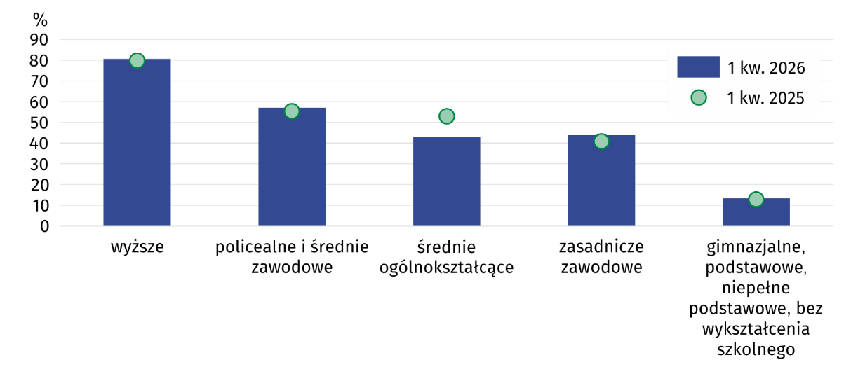
Wykres 1. Wskaźnik zatrudnienia według wykształcenia
W 1 kwartale 2026 r. w sektorze prywatnym w województwie świętokrzyskim pracowało 346 tys. osób, tj. 70,2% ogółu pracujących. Wśród nich dominowali mężczyźni, a ich udział zwiększył się w porównaniu z rokiem poprzednim (o 0,1 p.proc. do 61,6%). W sektorze publicznym wśród 147 tys. pracujących przeważały natomiast kobiety, choć ich udział zmniejszył się do 62,6% (o 1,4 p.proc.). Wzrost liczby pracowników w stosunku do analogicznego okresu roku poprzedniego odnotowano jedynie w sektorze publicznym (o 7,3%), natomiast w prywatnym zmalała ona o 2,8%.
Kolejny kwartał z rzędu liczba pracowników rosła jedynie w sektorze publicznym
Zatrudnieni stanowili 76,9% ogółu pracujących, a pracodawcy i pracujący na własny rachunek – 22,9%. Mężczyźni przeważali zarówno wśród pracodawców i pracujących na własny rachunek, wśród których stanowili 65,5%, jak i w grupie zatrudnionych (50,9%). O ich przewadze wśród zatrudnionych zdecydował sektor prywatny, w którym ich udział wyniósł 59,5%.
Wykres 2. Udział pracujących kobiet według statusu zatrudnienia i sektorów własności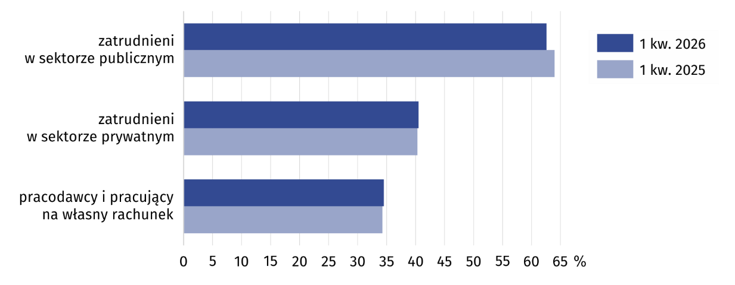
Liczba zatrudnionych zmniejszyła się w skali roku o 1,6%. Spadek ten był wyraźniejszy u mężczyzn (o 2,5%) niż u kobiet (o 0,5%). Z kolei liczba pracodawców i osób pracujących na własny rachunek wzrosła o 7,6%, przy czym mężczyzn było więcej o 7,2%, a kobiet o 8,3%.
Osoby zatrudnione na czas nieokreślony stanowiły 85,5% ogółu. Ich wyższy odsetek wystąpił w sektorze publicznym, w którym wyniósł 89,8%. W sektorze prywatnym zatrudnieni na czas nieokreślony stanowili 82,8%.
Niezależnie od płci odsetek zatrudnionych na czas nieokreślony wyniósł 85,5%. Różnice wystąpiły natomiast w zależności od miejsca zamieszkania. W miastach zatrudnieni na czas nieokreślony stanowili 85,2% wszystkich zatrudnionych, a na wsi – 85,7%.
Najliczniejszą grupę zawodową w województwie świętokrzyskim stanowili specjaliści. Ich liczba na przestrzeni roku zwiększyła się o 3,2% (do 96 tys.). Znaczną grupę pracujących stanowili także m.in. robotnicy przemysłowi i rzemieślnicy, technicy i średni personel oraz pracownicy usług i sprzedawcy. Liczba robotników przemysłowych i rzemieślników zwiększyła się w skali roku o 8,2% do 79 tys., a techników i średniego personelu o 2,9% do 71 tys., natomiast pracowników usług i sprzedawców ubyło o 8,7% (do 63 tys.).
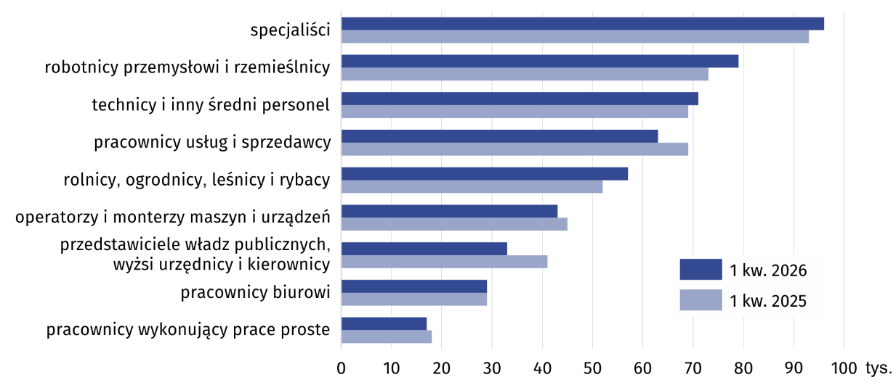
Wykres 3. Pracujący według grup zawodowych

Mężczyźni dominowali m.in. wśród: operatorów i monterów maszyn i urządzeń (95,3%), robotników przemysłowych i rzemieślników (82,3%), a także rolników, ogrodników, leśników i rybaków (64,9%). Kobiety przeważały natomiast m.in. wśród: pracowników wykonujących prace proste (83,3%), pracowników usług i sprzedawców (65,6%) oraz specjalistów (63,5%).
Odmiennie niż przed rokiem średni czas pracy na wsi był dłuższy niż w miastach
Zmniejszył się udział pracujących, którzy w badanym tygodniu przepracowali 40 godzin i więcej. Stanowili oni 76,7% ogółu (przed rokiem – 79,1%). W dalszym ciągu kobiety pracowały w krótszym wymiarze czasu. W grupie mężczyzn odsetek pracujących przynajmniej 40 godz. tygodniowo wyniósł 80,5%, a wśród kobiet – 72,4%. Odmiennie niż przed rokiem dłużej pracowali mieszkańcy wsi. Odsetek pracujących 40 godzin i więcej wyniósł wśród nich 79,0%, podczas gdy w miastach 73,6%.

Bezrobotni
W skali roku odnotowano spadek stopy bezrobocia. Skrócił się przeciętny czas poszukiwania pracy
Liczba bezrobotnych (w wieku 15-74 lata) w 1 kwartale 2026 r. wyniosła 21 tys., tj. o 12,5% mniej niż przed rokiem. Do oceny natężenia bezrobocia służy stopa bezrobocia wyrażająca udział bezrobotnych wśród aktywnych zawodowo w wieku 15-89 lat. W 1 kwartale 2026 r. ukształtowała się na poziomie 4,1% (wobec 4,7% rok wcześniej).
Przeciętny czas poszukiwania pracy był o 3,2 miesiąca krótszy niż rok wcześniej i wyniósł 8,0 miesiąca.

Bierni zawodowo
Spadek liczby biernych zawodowo odnotowano niezależnie od płci. Mniej niż przed rokiem biernych odnotowano na wsi, natomiast w miastach ich liczba wzrosła
W 1 kwartale 2026 r. zbiorowość biernych zawodowo liczyła 420 tys. osób, tj. 44,9% ogółu ludności w wieku 15-89 lat. Wśród nich dominowały kobiety, które stanowiły 58,7% ogółu, a także mieszkańcy wsi – 52,3%. W skali roku liczba biernych zawodowo zmniejszyła się o 0,7%, przy czym większy spadek wystąpił wśród kobiet (o 1,2%), podczas gdy w grupie mężczyzn zmalała o 0,6%. Liczba biernych zawodowo na wsi zmalała o 2,7%, a w miastach wzrosła o 1,0%.
W przekroju wieku zdecydowanie najliczniejszą grupę biernych zawodowo tworzyły osoby w wieku 55-89 lat. W ciągu roku ich liczba zmniejszyła się o 3,7% i stanowiła 67,7% ogółu.
Do spadku liczby biernych w skali roku przyczynił się ich ubytek wśród osób z wykształceniem policealnym i średnim zawodowym (o 10,6%) i zasadniczym zawodowym (o 8,0%). Znaczny wzrost liczby biernych zawodowo odnotowano natomiast wśród osób z wykształceniem średnim ogólnokształcącym (o 23,1%). Więcej biernych zawodowo było także w grupie z wykształceniem wyższym (o 4,3%) oraz gimnazjalnym, podstawowym, niepełnym podstawowym lub bez wykształcenia (o 4,1%).
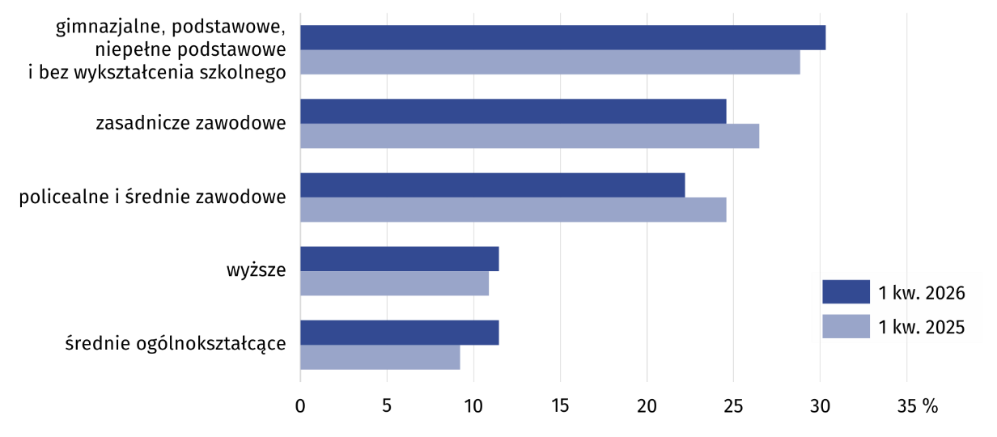
Wykres 4. Bierni zawodowo według wykształcenia
Najważniejszym powodem braku aktywności zawodowej (przyczyny bierności określane są dla populacji biernych zawodowo w wieku 15-74 lata) było pobieranie świadczeń emerytalnych, na co wskazywało 53,8% biernych zawodowo. Odsetek ten zmalał w skali roku o 1,7 p.proc. Relatywnie mniej było także tych, którzy nie poszukiwali pracy w związku z chorobą i niepełnosprawnością (o 0,7 p.proc. do 10,8%). Wzrósł natomiast udział osób, które jako przyczynę bierności zawodowej podawały naukę i uzupełnianie kwalifikacji (o 1,5 p.proc. do 21,9%).
Tabl. 2. Aktywność ekonomiczna ludności w wieku 15-89 lat w 1 kwartale 2026 r.
Wyszcze-gólnienie | Lud-ność | Aktywni zawodowo |  |  | Bierni zawo-dowo | Współ-czyn-nik aktyw-ności zawo-dowej | Wskaź-nik zatrud-nienia | Stopa bez-ro-bocia
Wyszcze-gólnienie | Lud-ność | ogó-łem | pracu-jący | bezro-botni
Wyszcze-gólnienie | w tys. |  |  |  |  | w %
Ogółem | 933 | 514 | 492 | 21 | 420 | 55,1 | 52,7 | 4,1
mężczyźni | 451 | 278 | 267 | 10 | 173 | 61,6 | 59,2 | 3,6
kobiety | 482 | 236 | 225 | 11 | 246 | 49,0 | 46,7 | 4,7
miasta | 424 | 223 | 212 | 12 | 200 | 52,6 | 50,0 | 5,4
wieś | 510 | 290 | 281 | 10 | 219 | 56,9 | 55,1 | 3,4
Z ogółem w wieku:
15–24 lata | 109 | 30 | 27 | . | 79 | 27,5 | 24,8 | .
25–34 | 118 | 96 | 92 | . | 21 | 81,4 | 78,0 | .
35–44 | 151 | 137 | 132 | . | 13 | 90,7 | 87,4 | .
45–54 | 170 | 147 | 142 | . | 22 | 86,5 | 83,5 | .
55-89 lat | 386 | 102 | 100 | . | 283 | 26,4 | 25,9 | .
Z ogółem według wykształcenia:
wyższe | 273 | 225 | 220 | . | 48 | 82,4 | 80,6 | .
policealne i średnie zawodowe | 230 | 137 | 131 | . | 93 | 59,6 | 57,0 | .
średnie ogólnokształ-cące | 86 | 38 | 37 | . | 48 | 44,2 | 43,0 | .
zasadnicze zawodowe/ branżowe | 194 | 91 | 85 | . | 103 | 46,9 | 43,8 | .
gimnazjalne, podstawowe, niepełne podstawowe i bez wykształcenia szkolnego | 149 | 23 | 20 | . | 127 | 15,4 | 13,4 | .

W przypadku cytowania danych Głównego Urzędu Statystycznego prosimy o zamieszczenie informacji: „Źródło danych GUS”, a w przypadku publikowania obliczeń dokonanych na danych opublikowanych przez GUS prosimy o zamieszczenie informacji: „Opracowanie własne na podstawie danych GUS”.
Opracowanie merytoryczne:  Urząd Statystyczny w Kielcach  Dyrektor Ewa Tomczyk  Tel: 41 249 96 01 | Rozpowszechnianie:  Świętokrzyski Ośrodek Badań Regionalnych  Informatorium Statystyczne  Tel: 41 249 96 23, 41 249 96 24
Osoba do kontaktu z mediami w Urzędzie Statystycznym w Kielcach  Tel. 41 249 96 22  e-mail: a.krolik@stat.gov.pl |   kielce.stat.gov.pl

@Kielce_STAT

@UrzadStatystycznyKielce
Powiązane opracowania
Pracujący, bezrobotni i bierni zawodowo (wyniki wstępne BAEL)

Temat dostępny w bazach danych
Dziedzinowe Bazy Wiedzy - Rynek pracy
Strateg → Obszary tematyczne → Rynek pracy
Bank Danych Lokalnych → Rynek pracy

Ważniejsze pojęcia dostępne w słowniku
Aktywność ekonomiczna
Pracujący wg BAEL
Bezrobotni według BAEL

